Эффект залечивания сдвигов в пленках аморфных полимеров путем механического воздействия
Кечекьян П.А.
Московский государственный университет имени М.В.Ломоносова,
химический факультет, Москва, Россия
E-mail: p.kechekyan@yandex.ru
Ранее нами было обнаружено образование аномальной деформационной кривой при растяжении пленок ПЭТФ, содержащих структурные неоднородности такие как полосы сдвига и крейзы. В настоящей работе исследовалось влияние на динамическую кривую сетки сдвигов, возникающей при плоскостной деформации пленки. Для этой цели было разработано специальное устройство для деформации полимерной пленки в матрице из пластичного металла, позволяющее деформировать полимерную пленку по длине и ширине, не изменяя толщину.
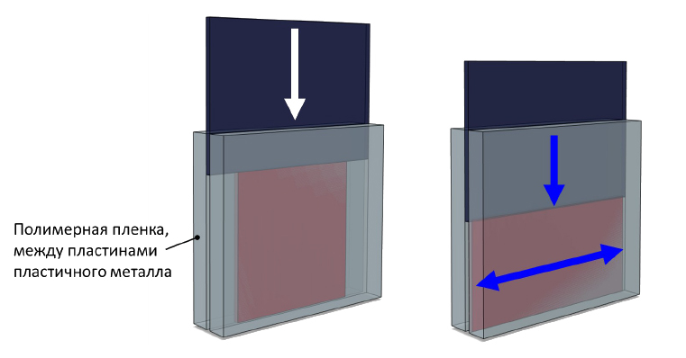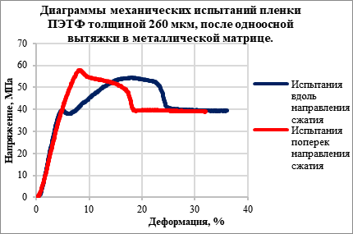
Образец, деформированный таким образом оказывался сжат по высоте и в той же степени вытянут по ширине. При этом образовывалась густая сетка полос сдвига. Такой образец испытывали на растяжение в двух взаимно перпендикулярных направлениях. Из-за большого числа микродефектов, деформационная кривая имела аномальную вид, а формы кривых при растяжении вдоль сжатия и вдоль вытяжки отличались между собой.
Было обнаружено, что при вытяжке образца в направлении вдоль его предварительного сжатия, на начальном этапе деформации сетка сдвигов пропадает и появляется вновь при дальнейшем растяжении. Известно явление залечивания сдвигов в результате воздействия температуры, однако нам удалось обнаружить явление залечивания сдвигов в полимере в результате механического воздействия. При нагревании такого образца, в районе 80 ^{о}С исчезают остатки микродефектов в образце, но при температуре около 120 ^{о}С очертания полос сдвига можно вновь наблюдать в поляризованном свете, что объясняется, видимо, кристаллизацией полимера по направлению бывших полос сдвига.

